Техническое задание на разработку приложения TaskMate

 1. Общие сведения

- Наименование системы/ПО: TaskMate — мобильное приложение для создания и управления чек-листами с элементами социального взаимодействия.

- Основание для разработки: Курсовой проект.

- Сроки разработки:

  - Начало: 24.02.2025

  - Завершение: 23.05.2025

 2. Назначение и цель создания ПО

- Цель разработки: Создание удобного и функционального приложения для организации задач, совместного выполнения чек-листов и социального взаимодействия между пользователями.

- Назначение приложения:

  - Упрощение процесса планирования и выполнения задач.

  - Возможность совместной работы над чек-листами.

  - Социальное взаимодействие через комментарии и лайки.

- Целевая аудитория:

  - Молодежь (студенты, школьники).

  - Коллективы (рабочие группы, команды).

  - Семьи и друзья.

 3. Требования к системе

 3.1. Функциональные требования

- Основные функции:

  - Регистрация и авторизация пользователей.

  - Создание, редактирование и удаление чек-листов.

  - Добавление задач с описанием.

  - Отметка выполнения задач с прикреплением фото и описания.

  - Социальные функции: комментарии, лайки.

  - Уведомления о событиях (новые задачи, комментарии).

  - Статистика и аналитика выполнения чек-листов.

- Сценарии использования:

  - Пользователь создает чек-лист и приглашает друзей.

  - Участники выполняют задачи, оставляют комментарии и голосуют.

  - Владелец чек-листа утверждает выполнение задач.

- Интеграции:

  - Supabase для аутентификации, хранения данных и уведомлений.

 3.2. Технические требования

- Языки разработки: Dart (Flutter).

- Фреймворки: Flutter.

- API: Supabase API для аутентификации, хранения данных и уведомлений.

- Базы данных: Supabase(облачная), SQLite (локальная для кэширования).

- Архитектура: Клиент-серверная архитектура.

- Использованные сервисы:

  - Среда разработки: VS Code.

  - Хранение артефактов: GitHub.

  - Дизайн: Figma.

 3.3. Требования к безопасности

- Защита данных:

  - Шифрование паролей и персональных данных.

  - Ограничение доступа к данным (только для авторизованных пользователей).

- Аутентификация и авторизация:

  - Использование Supabase.

  - Ролевая модель (владелец/участник).

 3.4. Требования к интерфейсу

- UI/UX:

  - Интуитивный и минималистичный дизайн.

  - Адаптация под различные размеры экранов.

 4. Требования к тестированию

- Методы тестирования:

  - Модульное тестирование (unit testing).

  - Юзабилити-тестирование с участием реальных пользователей.

  - Нагрузочное тестирование (при необходимости).

 5. Требования к документации

- Перечень документов:

  - Техническое описание системы.

  - Руководство пользователя.

  - Инструкция по установке и настройке.

- Электронная документация:

  - Онлайн-документация (при необходимости).

 6. Условия эксплуатации

- Программные требования:

  - Платформа: Android.

- Операционные требования:

  - Минимальная версия ОС: Android 8.0 (API 26).

 7. Стадии и этапы разработки

- Этапы разработки:

  1. Исследование и анализ (1 неделя).

  2. Проектирование архитектуры и дизайна (1 неделя).

  3. Проектирование данных (1 неделя).

  4. Создание макета интерфейса (2 недели).

  5. Создание прототипа интерфейса (2 недели).

  6. Реализация базового функционала (2 недели).

  4. Тестирование и доработка (2 недели).

  5. Презентация и защита проекта.

- Сроки выполнения:

  - Общая продолжительность: 11 недель.

- Результаты этапов:

  - Прототип интерфейса.

  - Готовый модуль авторизации и управления чек-листами.

  - Финальная версия приложения с тестами и документацией.

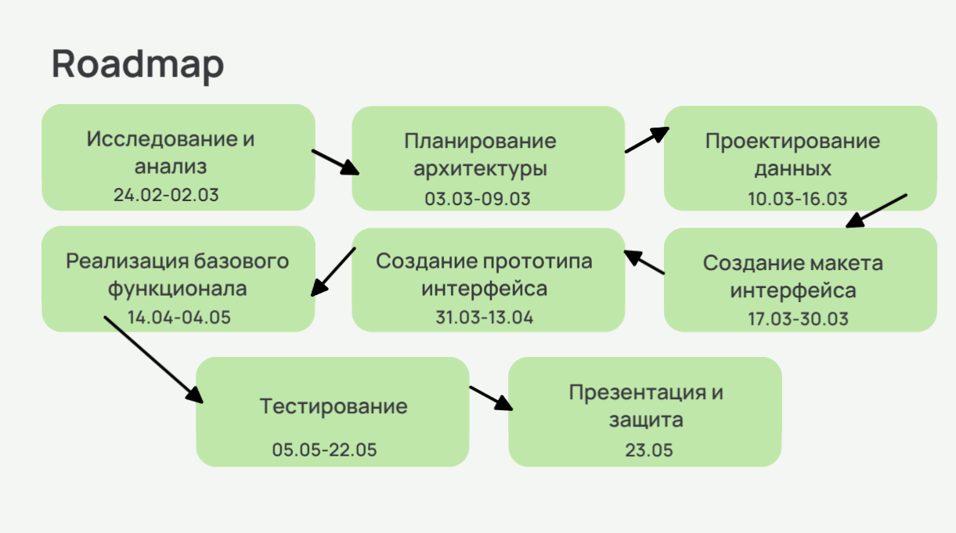

 8. Приложения

GitHub <https://github.com/shadowoem/Check-list-app>